Lightning Network

Lightning Network – это децентрализованная сеть для мгновенных микроплатежей, разрабатываемая в качестве платежного протокола второго слоя блокчейн-сетей для решения проблемы масштабируемости. Система работает на уровне peer-to-peer (P2P) и использует смарт-контракты для увеличения пропускной способности транзакций. Основной целью этого протокола является увеличение скорости проведения крипотвалютных платежей.

Так как главной проблемой биткойна является долгая скорость транзакции, то Lightning Network взял на себя ответственность ускорить работу передачи биткойна. Lightning Network работает с помощью каналов, скорость которых не зависит от текущей загруженности блоков.

Канал – это смарт-контракт (соглашение), который подписывают два узла с оговоренной суммой, для внесения биткойна на кошелек с мультиподписью.

Узел — это пользователь, который собирается вступить в связь с другим пользователем для проведения транзакции.

Канал создается на основе двух узлов, где каждый узел вносит определенную сумму, но биткоины не поступают на биткоин адреса, а приходят в специальный кошелек с мульти-подписью. В канале узлы обменивают данными (долговыми расписками), как бы передают определенную сумму друг другу, а протокол Lightning фиксирует и подсчитывает разницу транзакций за весь период работы канала. Смарт-контракт Lightning Network не позволяет всем транзакциям внутри канала поступать в блокчейн и исполниться. Если один из узлов (пользователей) хочет получить или заплатить свои обязательства по контракту, то узел разрывает контракт. В канале может быть неограниченное количество транзакций, а комиссию пользователи (узлы) платят за создание и разрыв контракта.

В Lightning Network один узел может создавать неограниченное количество каналов с другими узлами, если объединить все узлы между собой, то можно будет передавать долговую расписку на любой узел сети. Если реализовать данный функционал Lightning Network, то долговая расписка будет доходить до адресата(узла) моментально и это снизит стоимость транзакций.

Одним из решений для массового использования Lightning Network стало создание магистральных узлов, которые подписали контракты с тысячами узлами в сети Lightning network. Благодаря подписанию контракта с магистральным узлом, можно оформлять покупки с разными магазинами и пользователями, к которым подключен магистральный узел. Единственным минусом является, чтобы осуществить транзакцию придется разорвать контракт с магистральным узлом. Поэтому Lightning Network считается не совсем совершенной технологией.

**Сеть Lightning предлагает пять основных преимуществ по сравнению с основной блокчейн-сетью биткоина:**  
**1. Почти бесплатные транзакции.** Любая транзакция в Lightning Network значительно дешевле, чем обычные биткоин-платежи или банковские переводы. При этом некоторые Lightning-узлы могут предоставлять свои услуги бесплатно или даже платить за проход платежа через их ноду, что делает такие транзакции если не бесплатными, то самыми дешевыми из существующих.  
**2. Скорость транзакций.** Операции в Lightning Network почти мгновенны, так как они не прописываются на блокчейне, что требует от 10 до 60 минут для того, чтобы информация о транзакции была занесена в три блока блокчейна.  
**3. Микроплатежи**. LN позволяет проводить транзакции в 100 сатоши (0,000001 биткоинов), однако такая же транзакция в блокчейне будет сопровождаться комиссией, превышающей стоимость самой транзакции. Таким образом биткоин в сети Lightning действительно превращается в цифровую наличность и позволяет передавать очень небольшие суммы в виде платежей.

**4. Конфиденциальность.** Участники каналов, через которые проходит платёж, ничего не знают о совершаемых транзакциях - кроме тех людей, кто отправляют средства и получают их. Это то, что помогает избежать контроля привычек (предпочтений) пользователей сторонними заинтересованными лицами / компаниями.   
**5. Масштабируемость.** Чем больше нод и каналов, тем больше пропускная способность.

Отличия Lightning Network от других способов оплаты в интернете

Отличие Lightning Network от таких сетей как Visa и MasterCard заключается в том, что присоединиться к ней может любой желающий. Достигается это свойство “открытости” посредством использования смарт-контрактов. Также стоит учесть, что в Lightning Network встроены алгоритмы, подобные сети Tor, поэтому получатель и отправитель платежа не известны узлам-проводникам. В сравнении с традиционными системами принятия платежей PayPal и банковскими картами, технология Lightning Network децентрализована и может принимать решения без центрального элемента в системе. Но она проигрывает в скорости, так как в PayPal и банковских картах используются единая система. Также традиционные системы обладают меньшей избыточностью, а соответственно и меньшей комиссией. Ну и популярность у таких систем больше, чем новой технологии Lightning Network.

Обзор кошелька

| **Название кошелька** | **Blue Wallet** |
| --- | --- |
| **Версия** | 4.9.4 |
| **Платформа** | IOS/Android |
| **Поддержка других криптовалют** | BTC, Sats |
| **Последнее обновление** | 23 января 2020 |
| **Разработчик** | BlueWallet Services S.R.L. |
| **Размер файла** | 44,2 мб |
| **Язык программирования** | JavaScript |
| **Язык интерфейса** | Поддерживает более 20 языков, есть русский |
| **Срок действия запроса на оплату** | 10-20 минут |
| **С какой версией и реализацией Lightning Network работает** | LndHub |
| **Open source** | Да |
| **Кастодиальный** | Да |
| **Только off chain платежи или on chain тоже** | Оба |

Я решила выбрать кошелек Blue Wallet. Приложение доступно бесплатно в «App Store» для IOS и в «Google Play» для Android. В данном проекте было рассмотрено приложение для IOS. Оно поддерживает как устройства iPhone и iPad, так и Apple Watch.

1. Устанавливаем и настраиваем Blue Wallet для iPhone.

Выбираем русский язык и валюту в рублях.

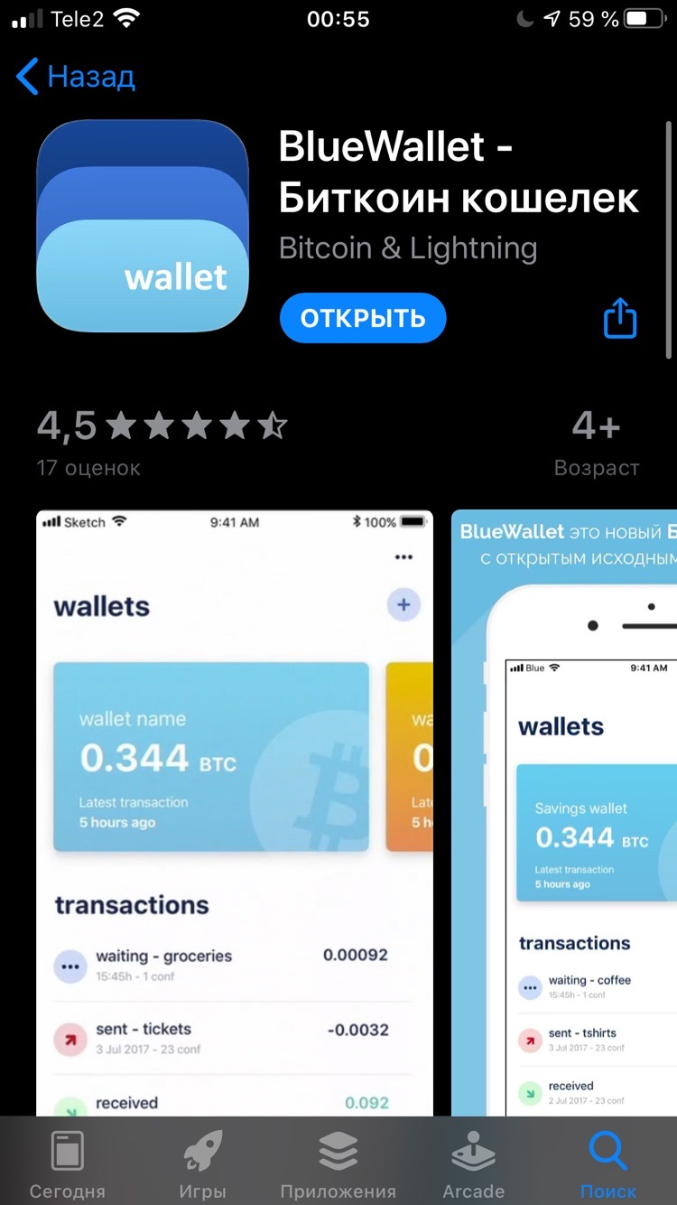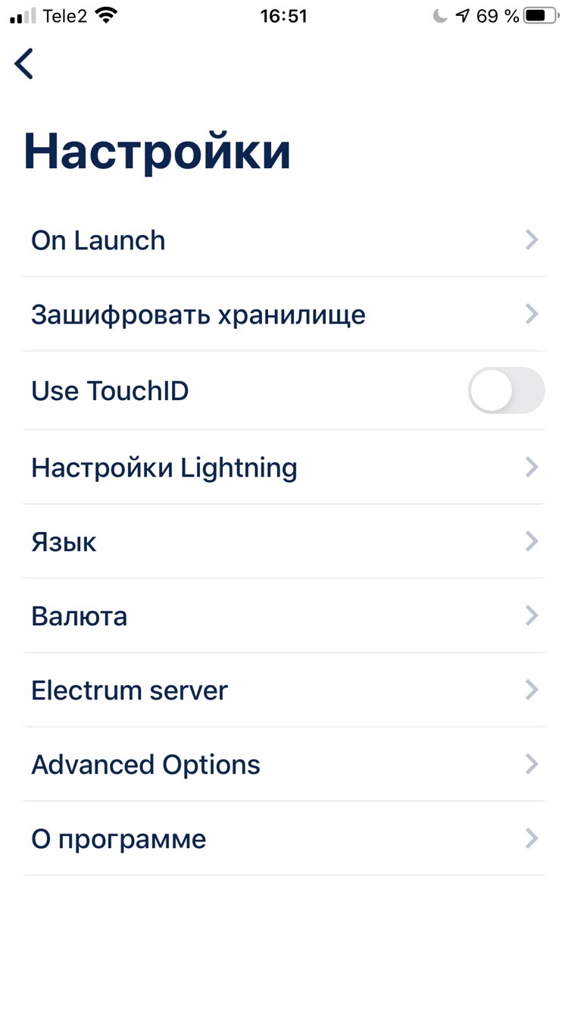

1. Создаем кошельки «Bitcoin» и «Lightning».

Сначала нужно пополнить кошелек «Bitcoin», а потом с него уже переводить на «Lightning».

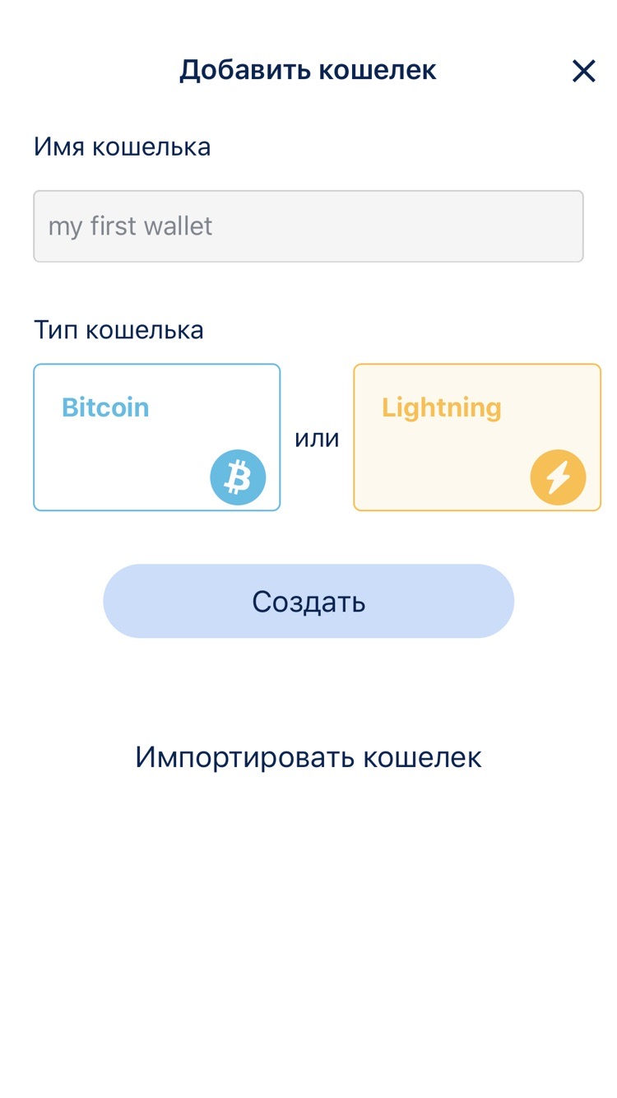

1. Пополняем кошелек «Bitcoin».

На странице кошелька была кнопка «Купить биткойн» и приводила она на какой-то обменник криптовалют, а это явно не то что нам нужно.

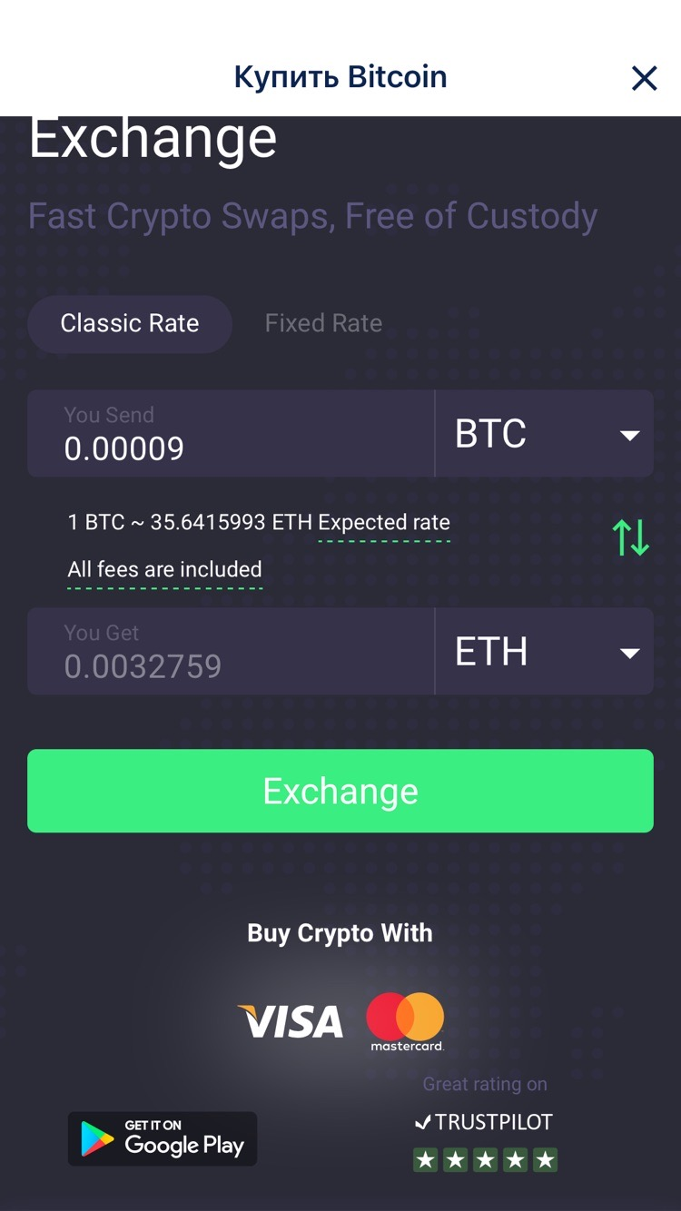

Поэтому пополняем кошелек через сторонний ресурс. Вышло очень неудобно, но через пару попыток у меня наконец получилось пополнить адрес биткойн кошелька.

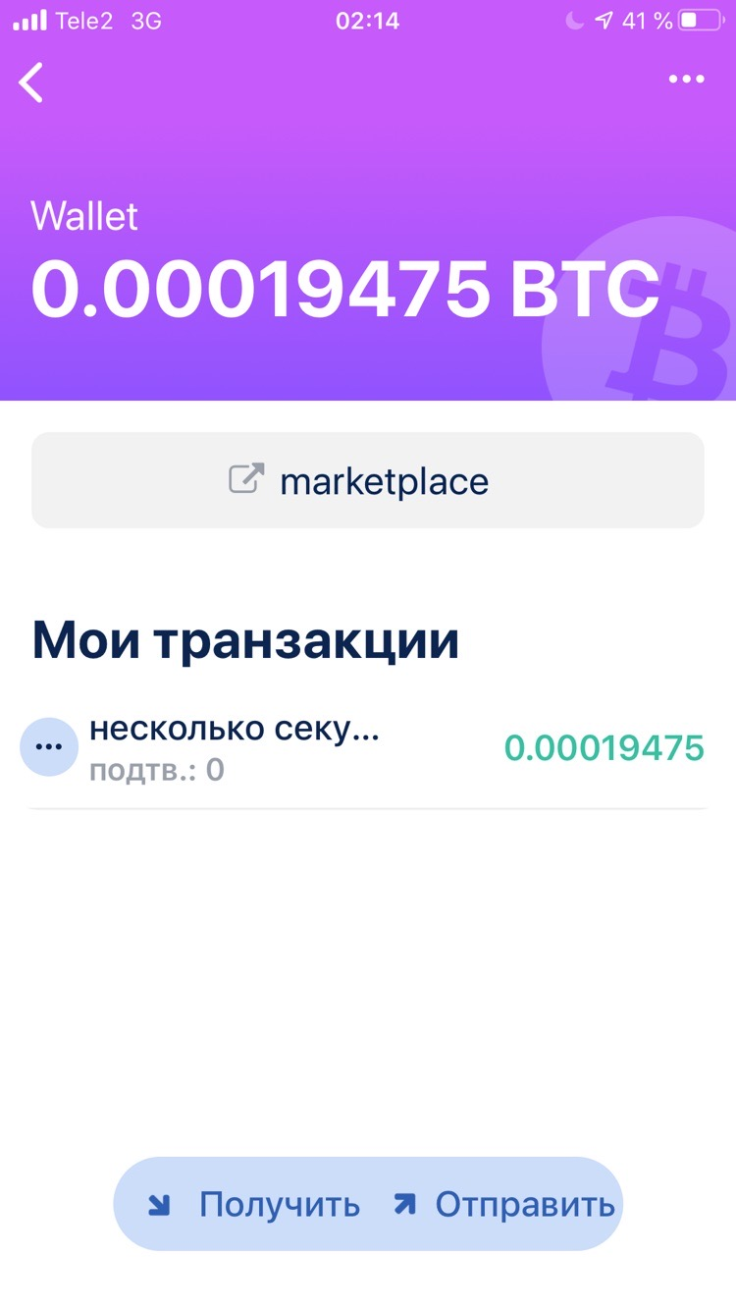

1. Переводим криптовалюту с «Bitcoin» кошелька на «Lightning».

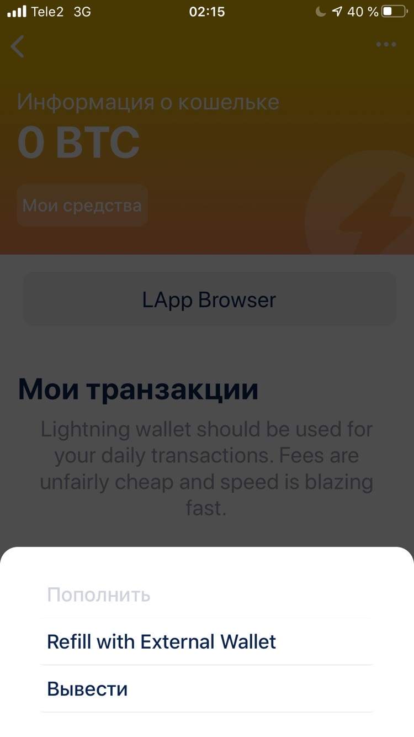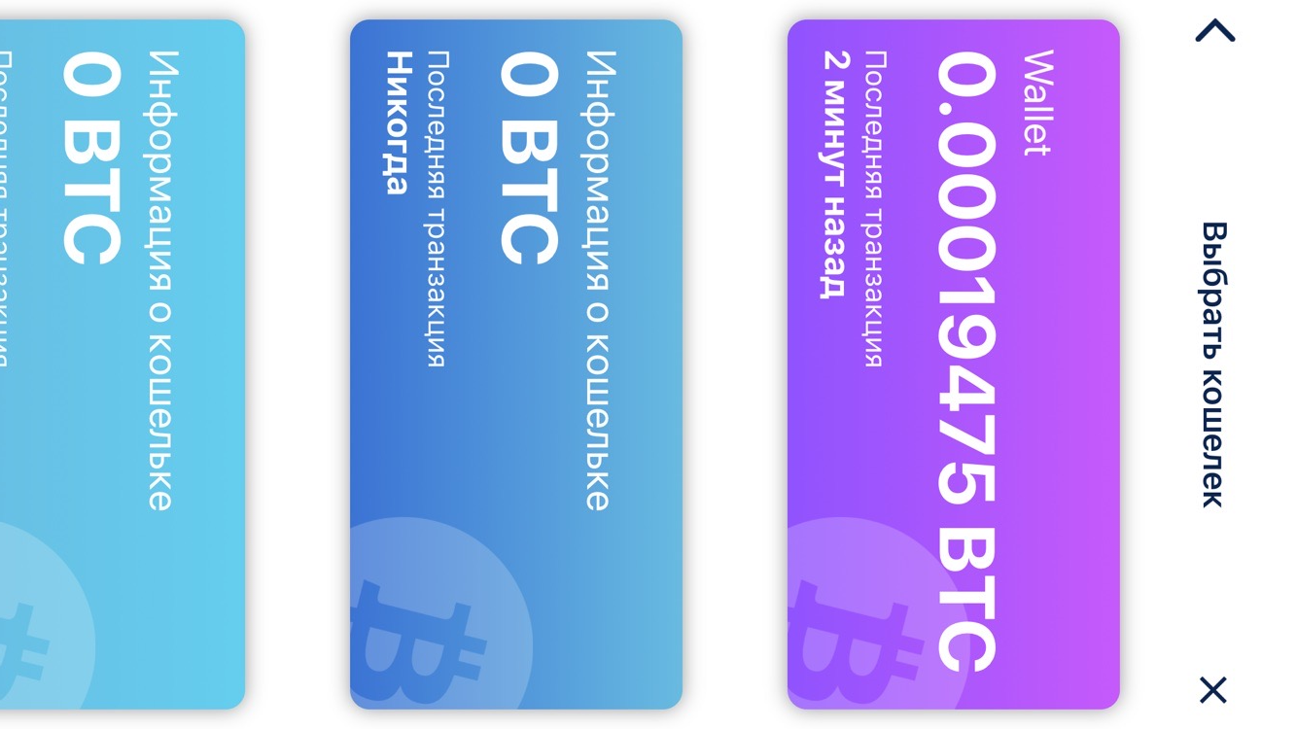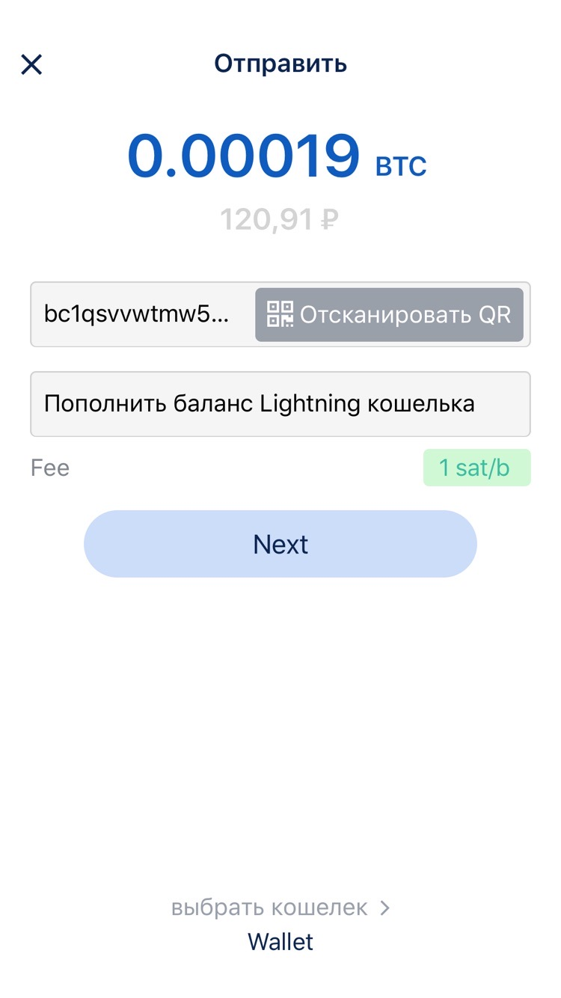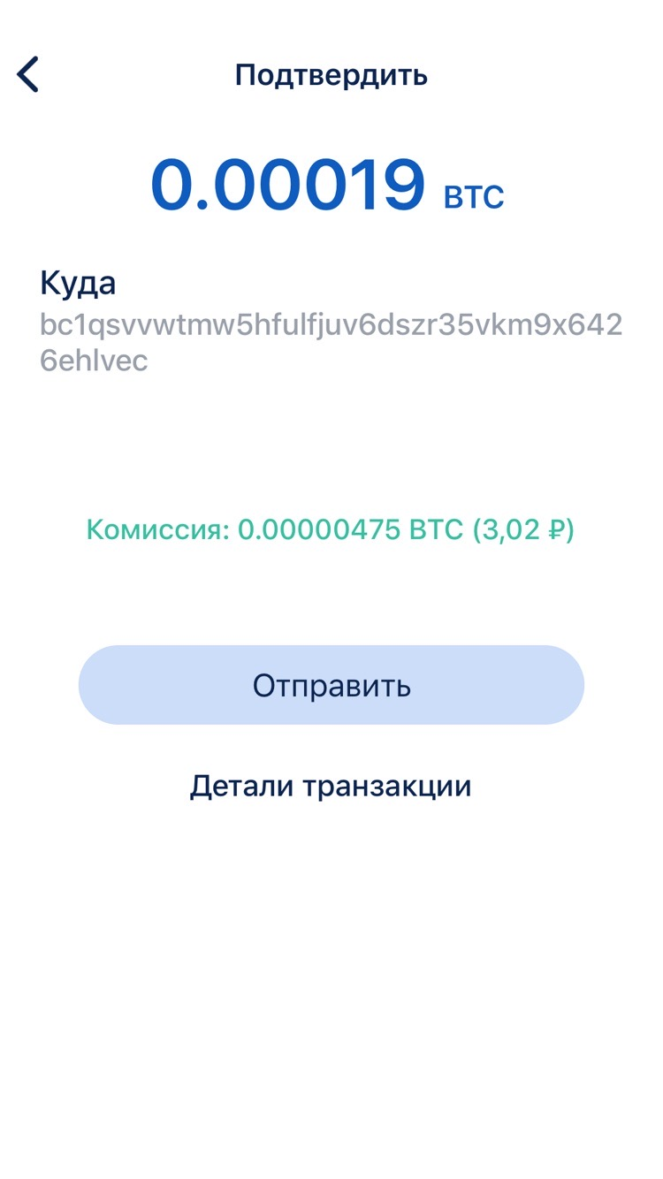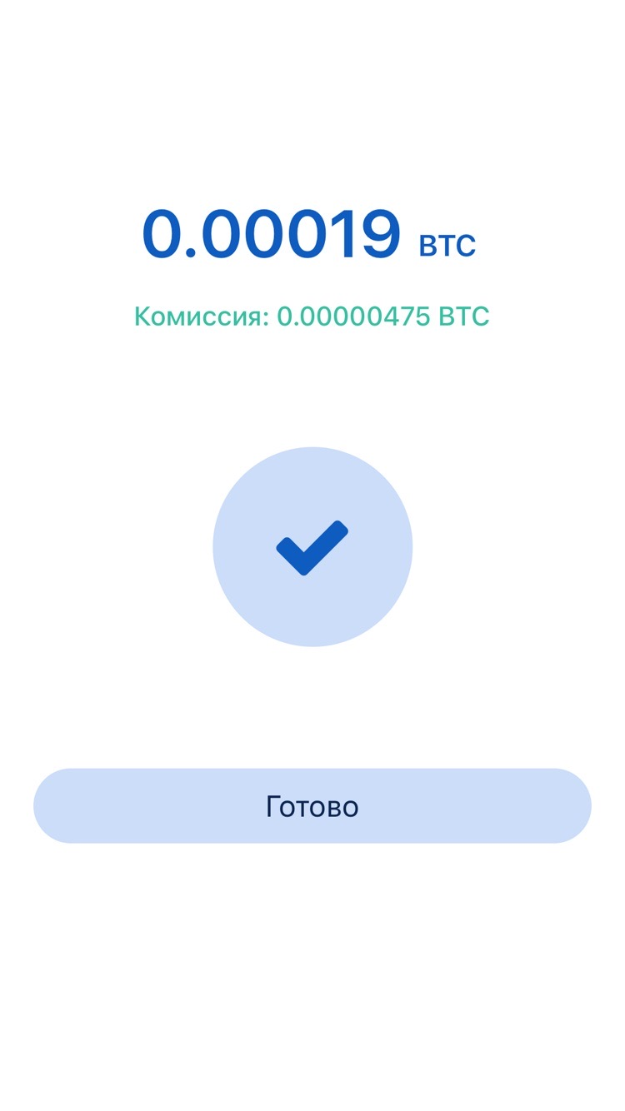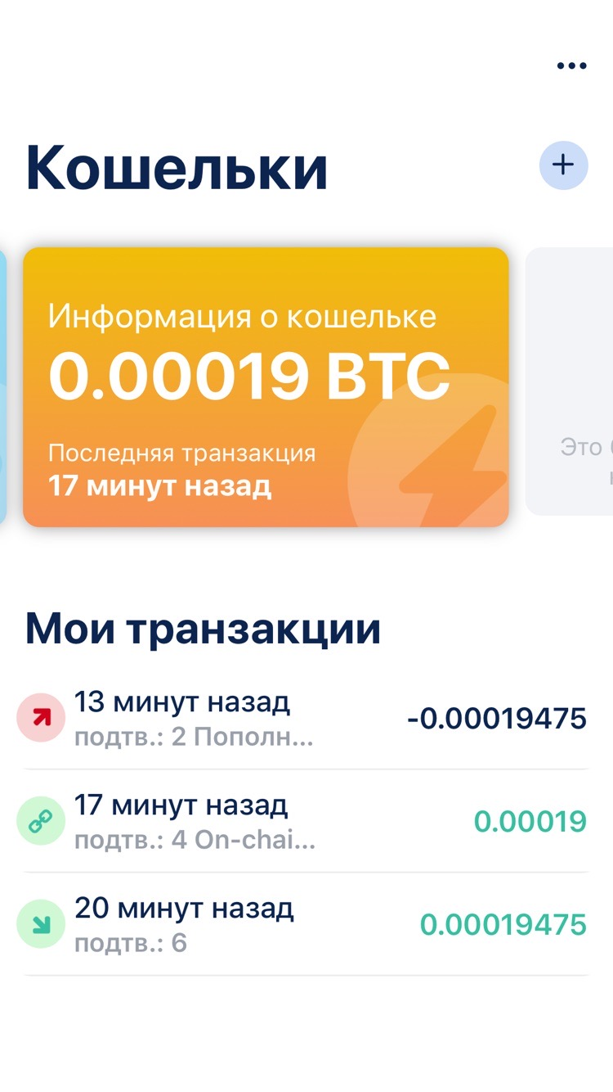

Ура, битки перевелись. Теперь при нажатии на кошелек появляется кнопочка «marketplace». Заходим туда и выбираем приложение.

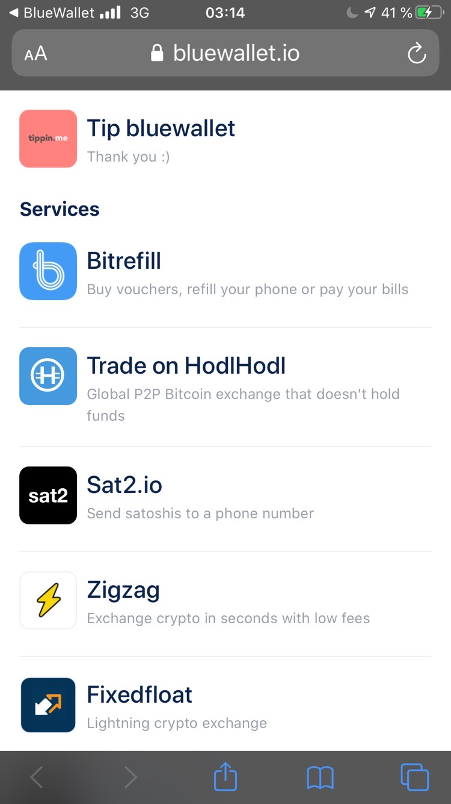

Обзор приложений

Я выбрала Bitrefill. Оно доступно как для браузерной версии, так и как отдельное приложение на IOS и Android. В приложении доступно множество стран для которых предоставляется богатый выбор услуг, в основном это подарочные карты и пополнение баланса мобильного телефона, а также утилиты Lightning. Bitrefill поддерживает оплату с помощью 5 криптовалют и технологии LN.

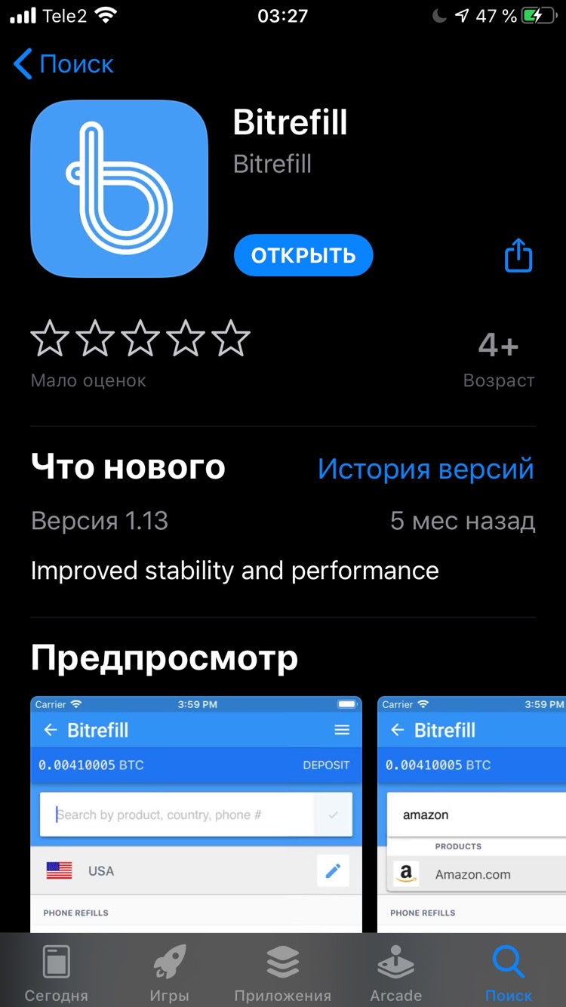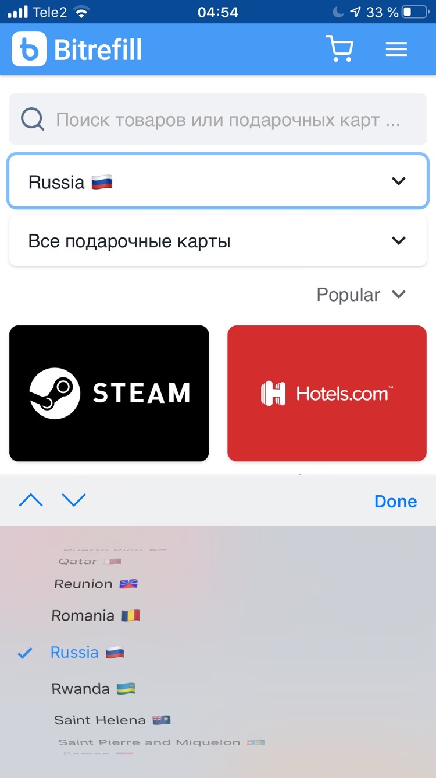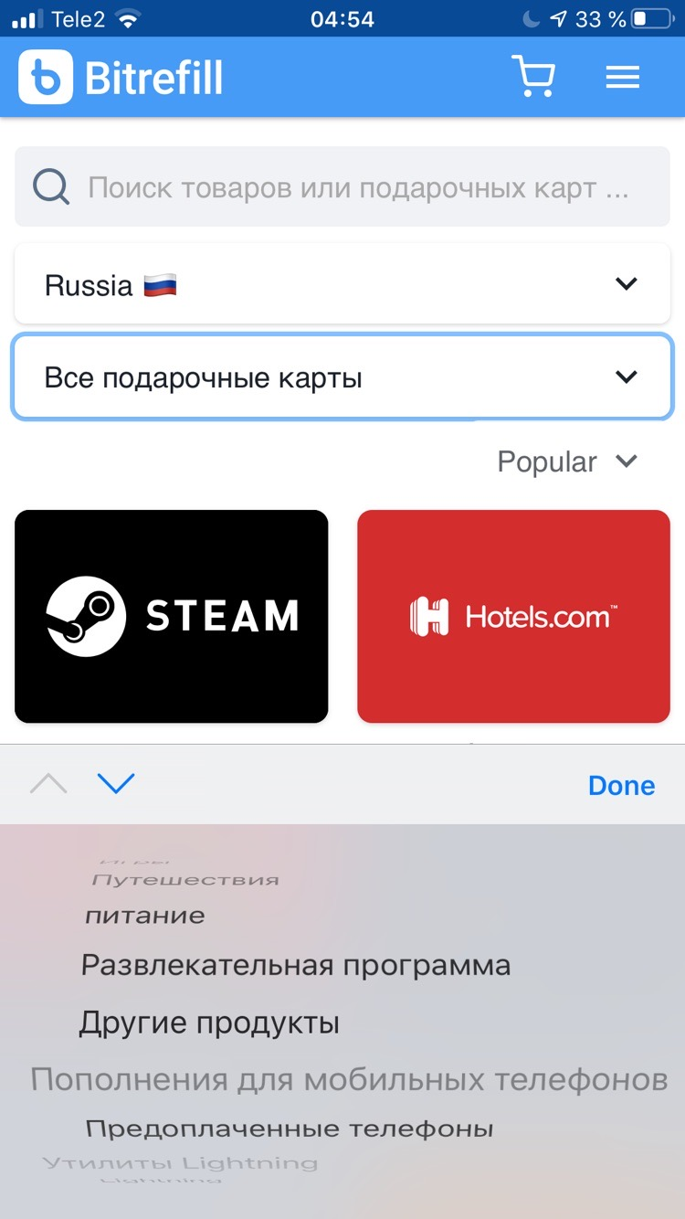

С помощью этого приложения я решила пополнить свой счет мобильного Теле2. При оплате через Lightning мы экономим 2%. Все прошло легко и успешно. Очень удобно, что регистрация не требуется, только электронная почта, на которую приходит чек после оплаты услуг.

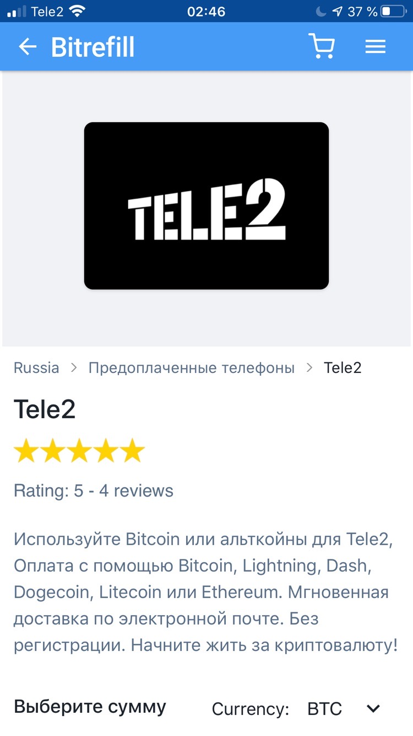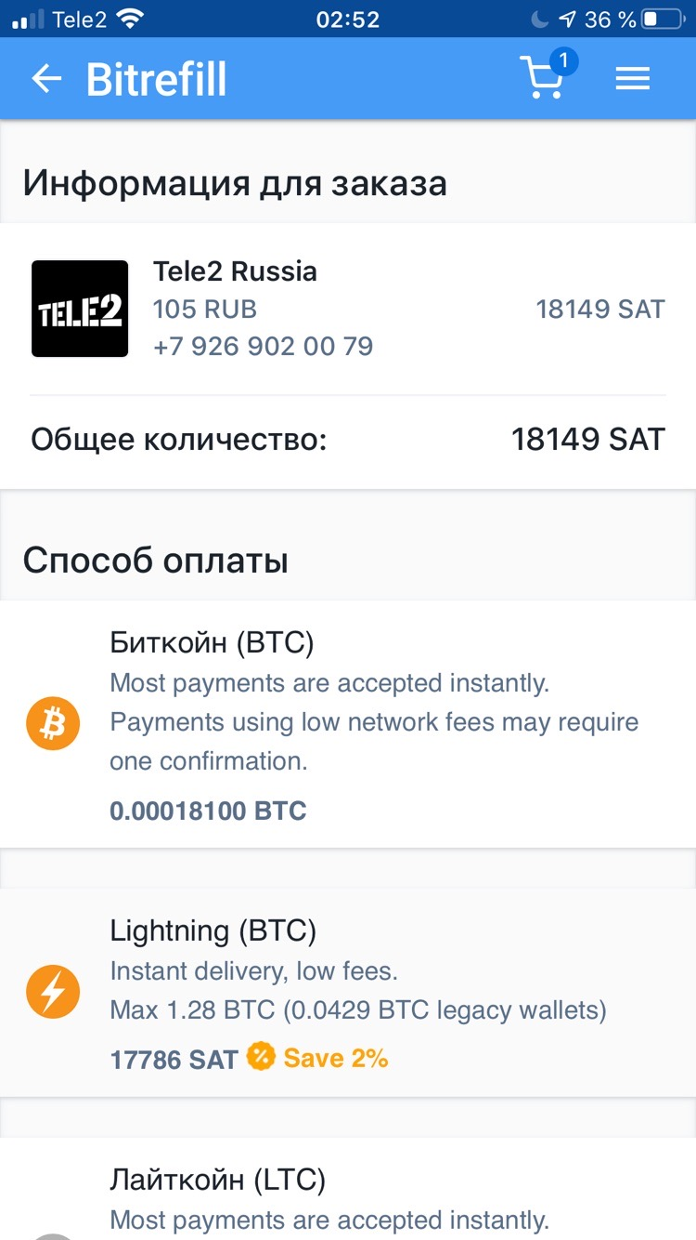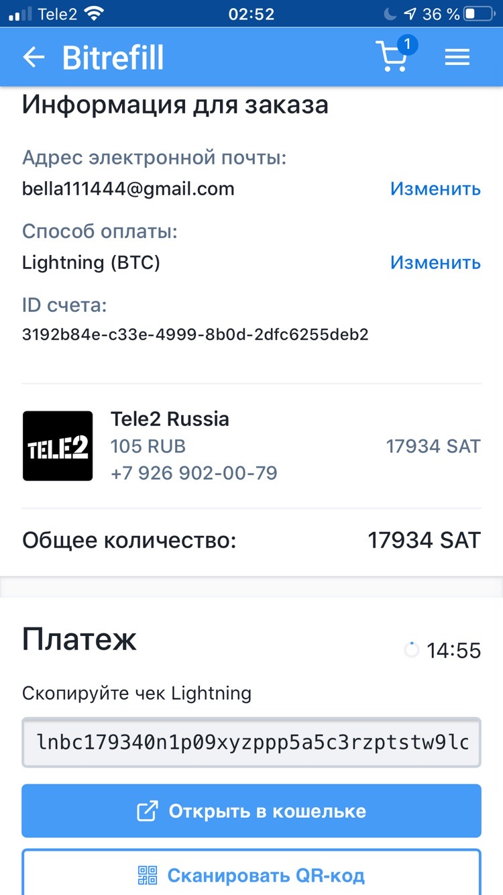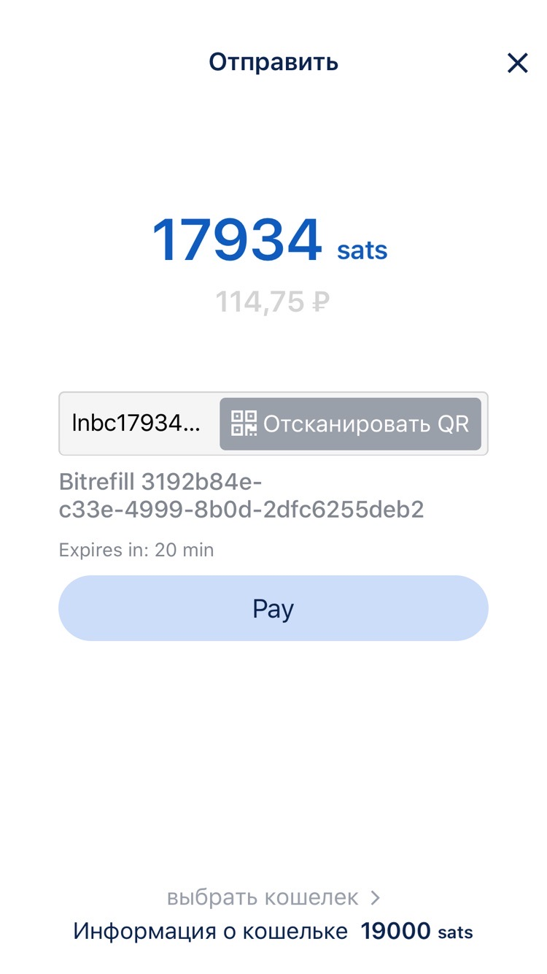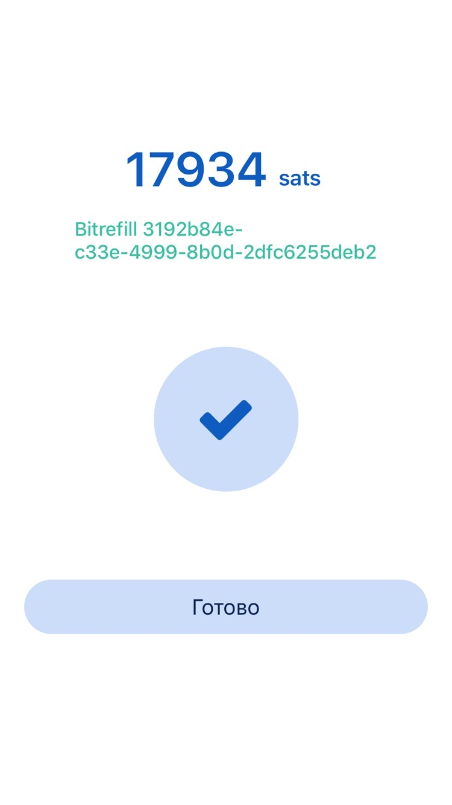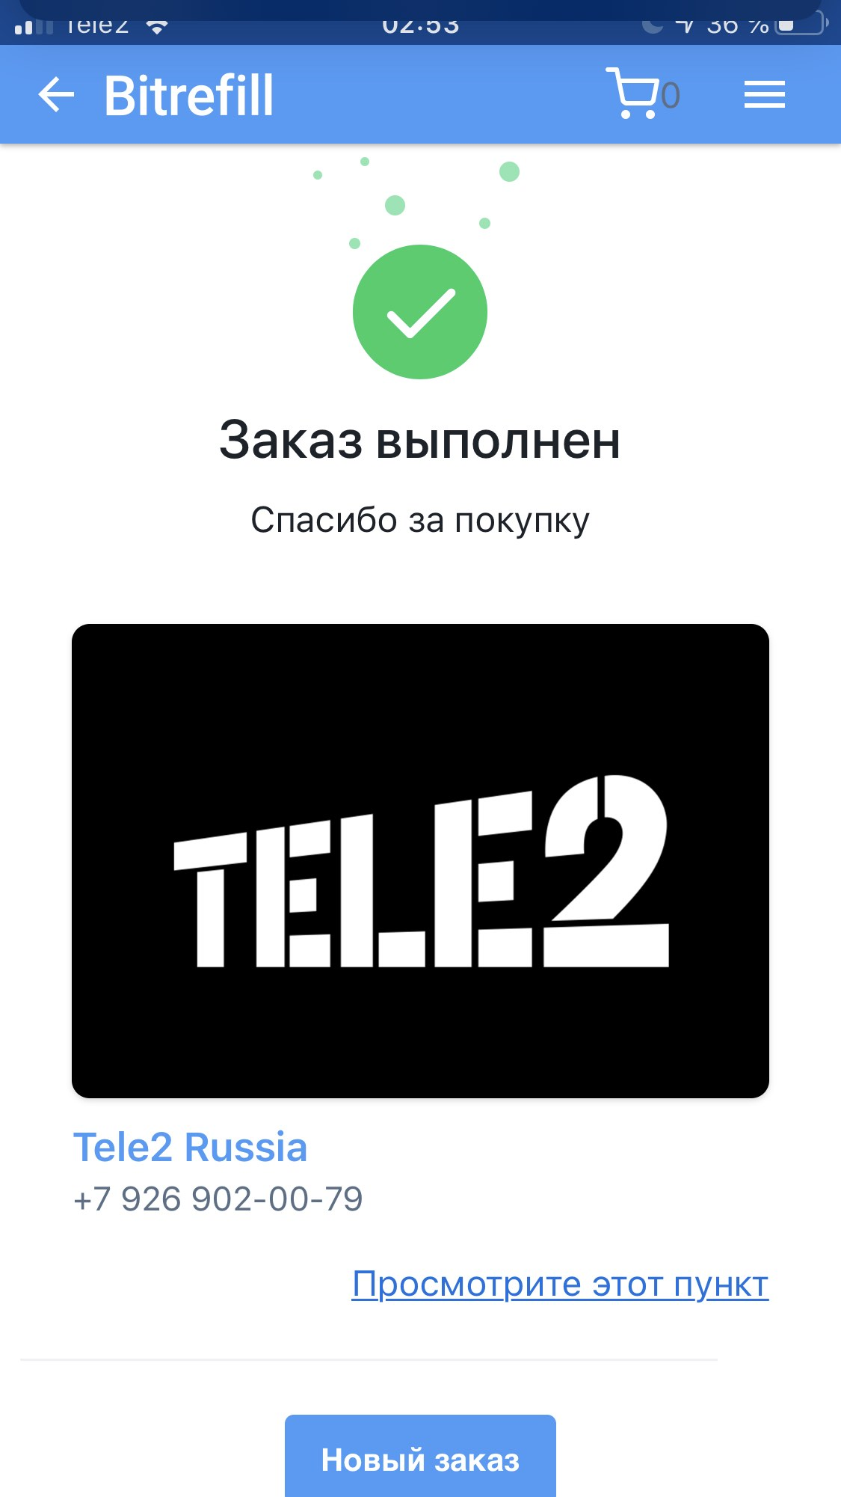

Поскольку на кошельке осталось еще чуть больше 1000 сатоши, мы решили использовать их для других приложений.

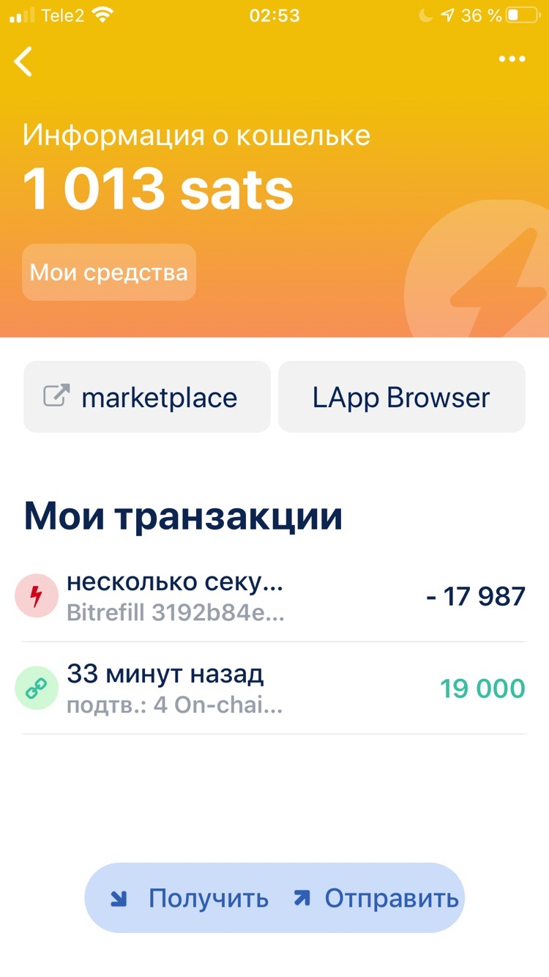

В качестве второго примера мы решили использовать сайт lnsms.world. C помощью него можно отправить сообщение на любой номер за фиксированную сумму без комиссии. Поддерживает номера из 223 стран. Ограничения в символах нет.

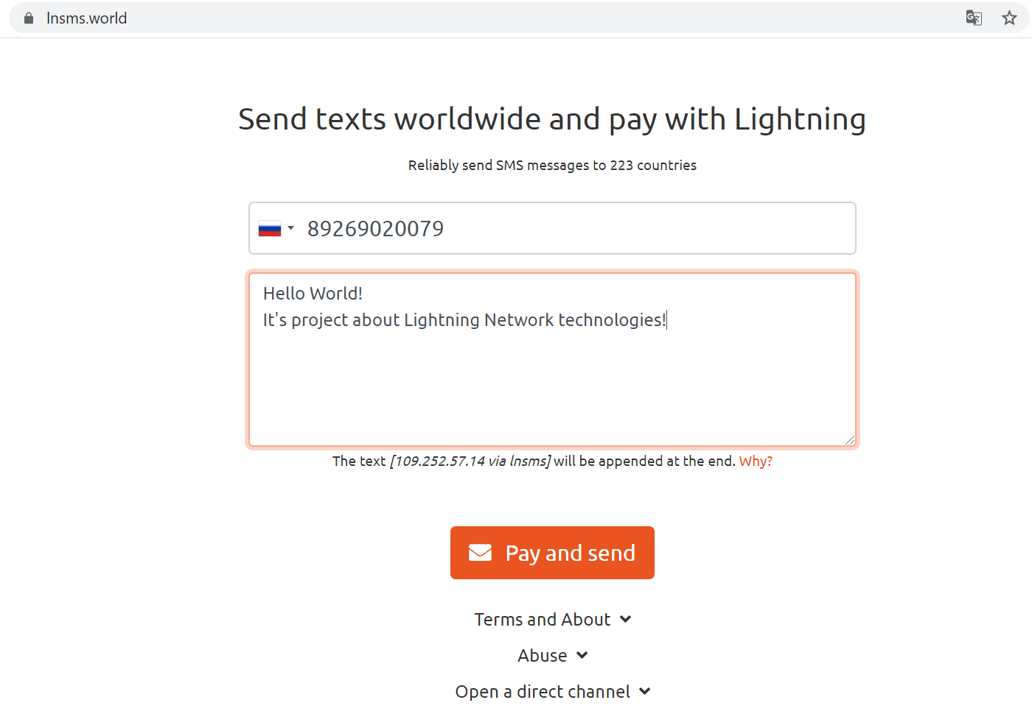

Написали сообщение. Сканируем код и отправляем 600 сатоши.

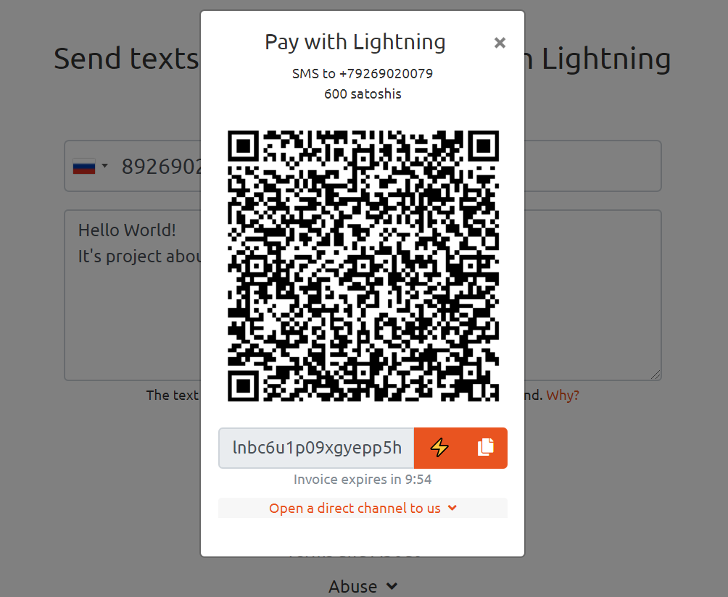

Все успешно перевелось и сообщение получено.

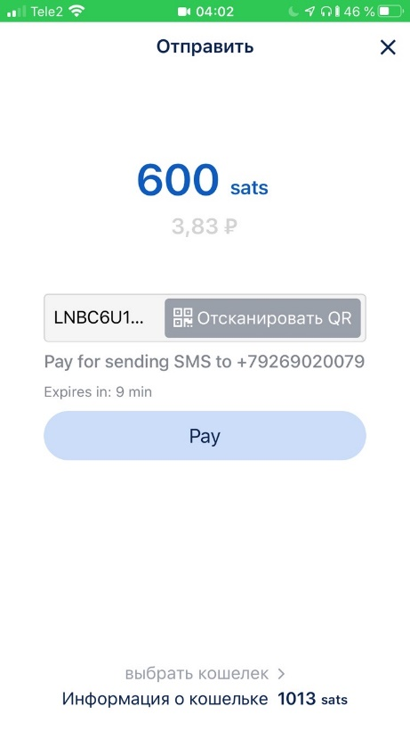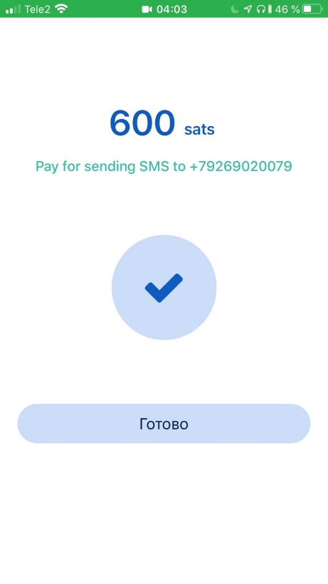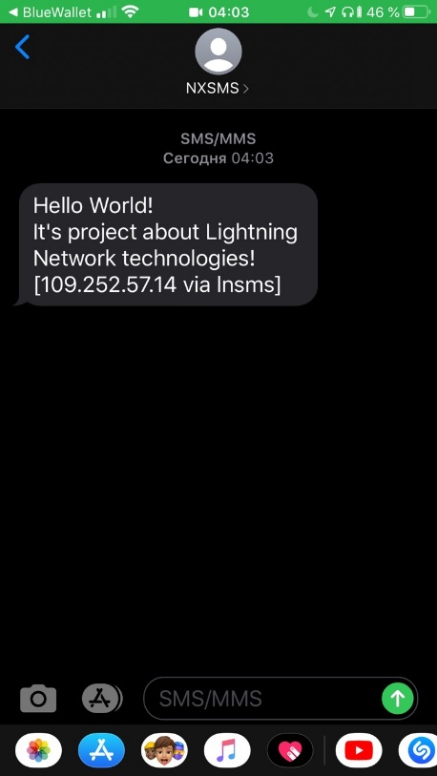

Третьим примером использования Lightning Network стал сайт satoshis.place. Satoshi's Place - это интерактивный артборд на базе Lightning Network. На холсте 1 миллион пикселей. Покраска каждого пикселя стоит 1 сатоши. Пиксели можно закрашивать бесконечно.

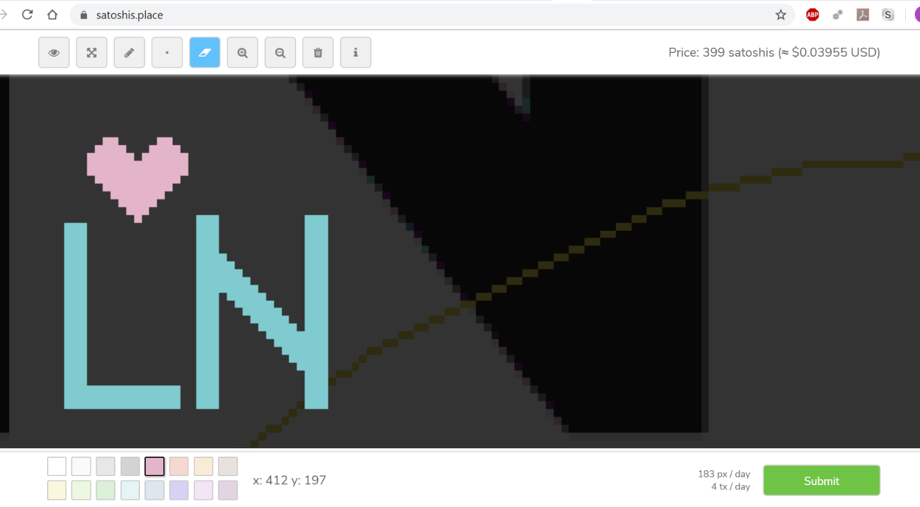

Рисуем и переводим сатоши с помощью приложения по qr-коду.

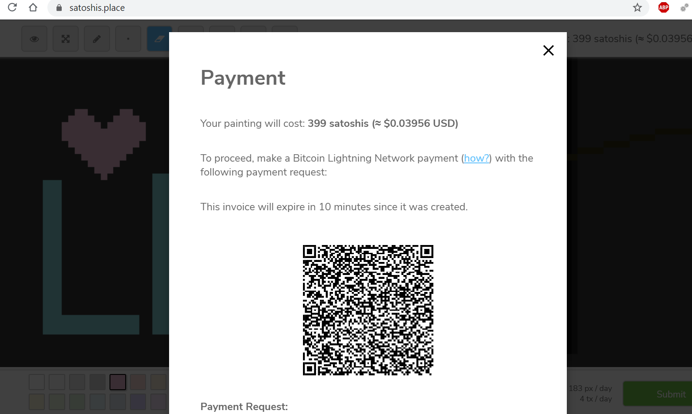

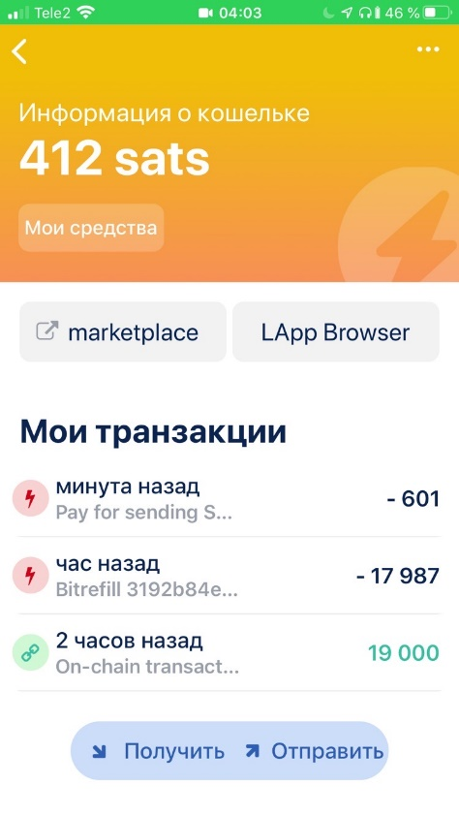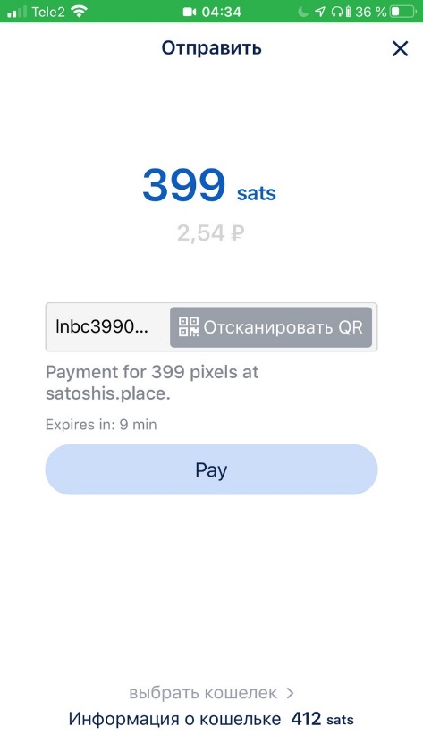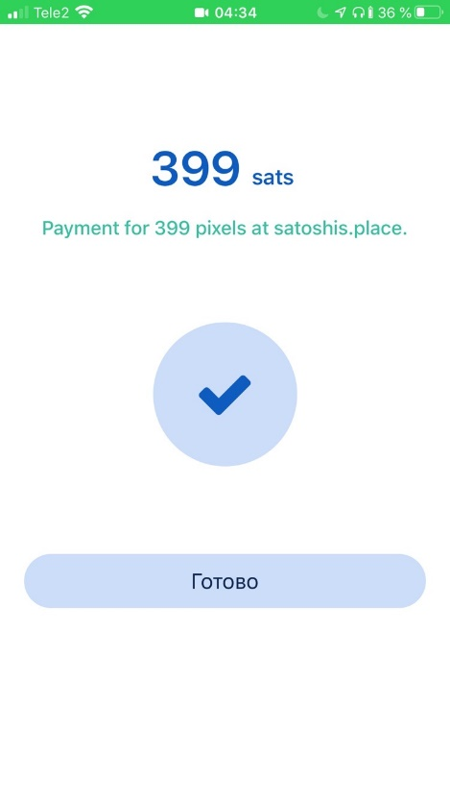

Теперь на сайте появилась наша красивая надпись.

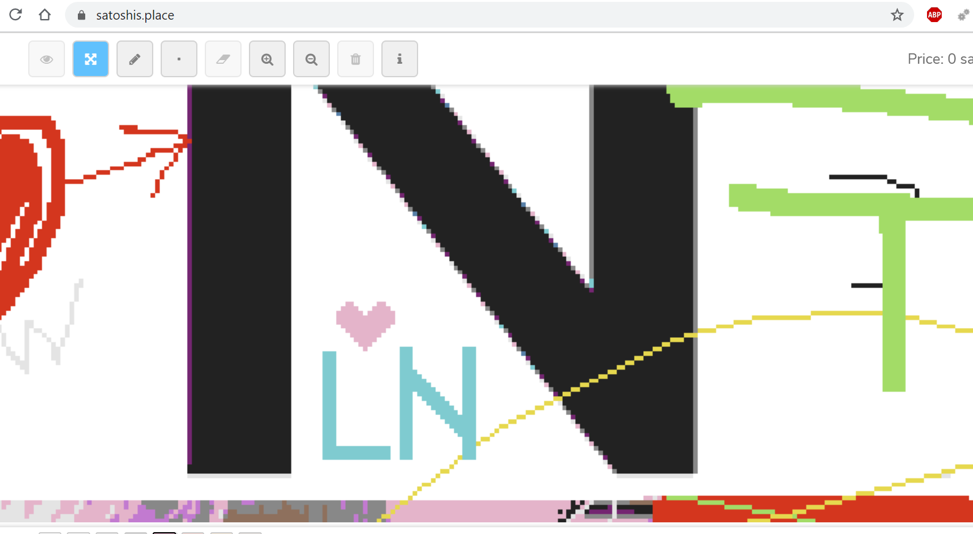

Заключение

Это был интересный и полезный опыт работы с Lightning Network, мы бы хотели продолжать и дальше изучать эту систему и думаем, что это могло бы пригодиться нам в будущем. Оплата услуг с кошелька довольно удобна, в отличие от самого пополнения счета. Такой способ оплаты подойдет тем, у кого уже есть кошелек биткойн и они знакомы с подобными технологиями, для остальных людей применение подобных кошельков не очень актуально, т.к. занимает больше времени и взимается лишняя комиссия. Технология Lightning Network имеет хорошие перспективы и может стать популярна среди обычных людей, когда приложения и магазины захотят внедрить такой способ оплаты их услуг.